Desejar enviar SPAM?

**Informar o caminho a onde se encontra o CSV com os contatos:  
Obs: Os números DEVEM estar na 1ª coluna com a seguinte nomenclatura.  
EX: 5548991938533.**



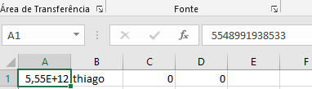

**Preencher SAUDAÇÃO e RESPOSTA.**



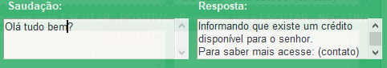

Perguntar direto na SAUDAÇÃO?

**Preencher SAUDAÇÃO.  
RESPOSTA CONDICIONAL 1.  
Resposta para ESCUTAR – POSITIVA.  
Resposta para ESCUTAR - NEGATIVA**



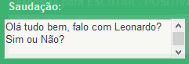 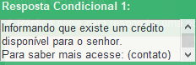

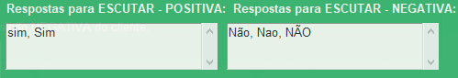

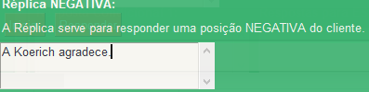

Perguntar na RESPOSTA?

**Preencher SAUDAÇÃO.  
RESPOSTA.   
RESPOSTA CONDICIONAL 1.   
Resposta para ESCUTAR – POSITIVA.  
Resposta para ESCUTAR – NEGATIVA.**



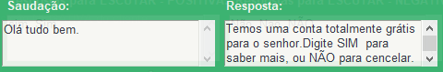

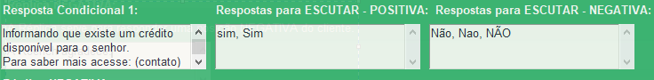

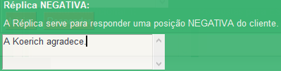

Enviar Foto somente na SAUDAÇÃO?

**Preencher ARQUIVO/FOTO/VIDEO – Selecione para SAUDAÇÃO.  
LEGENDA DA FOTO - Opcional**





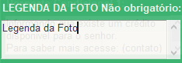

Enviar Foto somente na RESPOSTA?

**Preencher ARQUIVO/FOTO/VIDEO – Selecione para RESPOSTA.  
LEGENDA DA FOTO - Opcional**



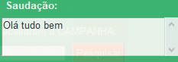



De quantas contas Whats deseja enviar as mensagens?

**Informar a quantidade de contas de 1 à 10.**

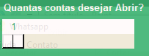

**Informar somente os números de whats que enviarão as mensagens.  
Não é necessário preencher as 10 posições.**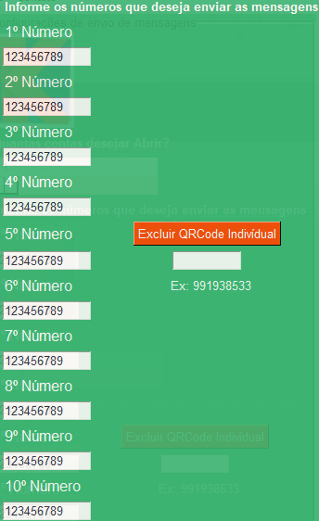

Exclusão de números de contas Whats individualmente.

**Informe o número de celular que deseja excluir.  
Irá excluir as configurações dessa conta (número) para enviar whtas no sistema.**

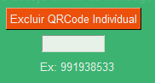

Configurar QRCode:



**Configura, adiciona os Profiles (número das contas) para realizar os envios das mensagens.**

REMOVER QRCode:



**CUIDADO:   
Exclui TODAS as contas cadastrada no sistema.**

CAMPANHA (utilizada mais para KOERICH):

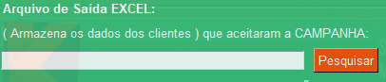

**Utilizado para quando receber uma resposta (você configura essa resposta), para que o sistema confronte com o Arquivo CSV (Planilha carregada com os contatos para o sistema disparar as mensagens), e lhe traga em forma de XLSX, as informações do cliente que respondeu de acordo com a ESCUTA configurada.**

**Ex: O número 991938533 respondeu SIM.**

**O sistema pega todas as informações cadastradas do número 991938533 dentro do CSV e forma um EXCEL com um banco de dados, podendo ser um LEAD.  
Trazendo, CPF – ENDEREÇO.**

